**Finanzas Personales 2025**

Pasos para desbloquear el **Excel** y poder usarlo:

1. Click derecho sobre el archivo > Propiedades > Tildar la opción “Desbloquear”.

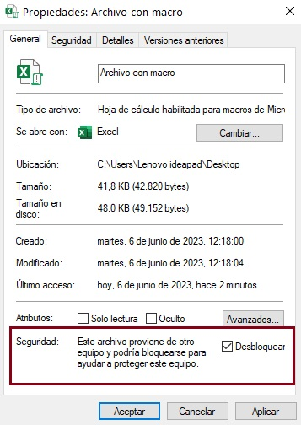

1. Leer el **PDF** “***Instructivo***” dentro de la carpeta.
2. Abrir el archivo.
3. Presionar en “***Habilitar contenido***” (si aparece).

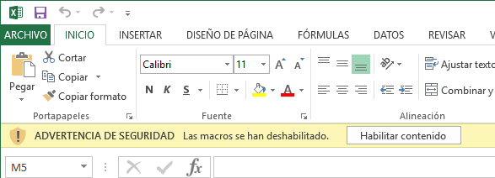

1. Probar el archivo. Si aparece algún cartel al presionar algún botón o al usar el **Excel** normalmente, necesita habilitar las “**Macros**”. Estas sirven para que los botones y la lógica del **Excel** funcionen. Para esto les dejo un video de 3 minutos en **YouTube** que explica cómo hacerlo:

<https://youtu.be/Zkvd_LzJFVU?si=74W4CCoS7C1QVeO7>

1. **IMPORTANTÍSIMO**: al abrir el **Excel** se van a encontrar con esta tabla:

|  |  |  |  |  |
| --- | --- | --- | --- | --- |
| **Fecha** | **Descripcion** | **Movimiento en $** | **Billetera** | **Sector** |
| 1/1/2025 | Inicio del mes | $ 3 | Efectivo | Ingresos |
| 1/1/2025 | Reserva de ejemplo | $ 1 |  | Reserva |
| 1/1/2025 | Gasto de ejemplo | -$ 1 | Efectivo | Categoria de ejemplo |

Son tres ejemplos de cómo se agrega un “Ingreso”, una “Reserva” y un “Gasto”. Estos datos **NO** deben ser borrados directamente.

En “*Inicio de mes*” (OBLIGATORIO) deben reemplazar la fecha, movimiento en $ y billetera ya que es el **Primer Registro**.

En la “*Reserva*” también deben dejar esa fila tal cual hasta que ingresen una reserva propia, recién ahí modifican la fila: cambien la fecha, descripción, movimiento en $, dejen la billetera en blanco y la palabra Reserva no debe modificarse.

El “*gasto de ejemplo*” lo vamos a reemplazar con el primer gasto que hagamos, la misma mecánica que los demás, cambien los datos que sean necesarios. También hay que recordar que para que sea reconocido como gasto debe estar en esta otra tabla:

|  |
| --- |
| **Categorias de Gastos** |
| Categoria de ejemplo |

Simplemente reemplacen la categoría por la que hayan puesto en la otra tabla, tienen que estar escritas iguales.

**¿Por qué?** La tabla necesita contener datos para que no se borren ciertos elementos, por eso dejamos algunos ejemplos que pueden simplemente reemplazar sin necesidad de eliminarlos. Otra opción es simplemente ignorarlos y empezar con sus propios registros desde la próxima fila.